G2-03｜ADS / SCO 全量 API 契约映射
75 个操作逐项权威映射 · 六域责任治理 · REST Binding 整改
2026-11-10｜RC0 候选｜纯架构研究

0. 执行结论
ADS 40个operation / 38个path；SCO 35个operation / 35个path；合计75个operation。

1. 六域权威责任模型
域 | 覆盖范围 | 权威Owner | 核心不变量
D1 联邦治理与参与方 | Participant / Trust / Candidate Discovery | Participant Owner、双方 Federation Governance Owner | 注册≠法律核验；互认≠资源开放；撤销不可被旧缓存覆盖
D2 身份、信任与策略授权 | Credential / Workload / Attestation / Policy / Revocation | Issuer、目标Owner PDP、Site PEP | 身份有效≠授权；Indeterminate≠Permit
D3 Ontology与能力生态 | Core/Domain Profile / Capability / Validation / Adoption | Ontology Governance、Domain Owner、Capability Owner、独立Validator | Published≠Adopted≠Available
D4 数据空间与用途治理 | DataProduct / DataSpaceContract / DataUseGrant / Lineage | Data Owner、Grant Issuer、Lineage Owner、Site PEP | Discoverable≠Readable；Readable≠Trainable；Contract≠Grant
D5 任务合同与算力资源 | TaskContract / Plan / TaskRun / Reservation / Lease | 合同签署方、Task Owner、Site Task Owner、Site LCP Lease Authority | Plan选择≠预留；SCO不签Lease；UNKNOWN先对账
D6 结果、证据、验收与结算 | Result / Artifact / Evidence / Acceptance / Metering / Settlement | Artifact/Evidence/Acceptance/Metering/Settlement Owners | 结果提交≠验收；验收≠结算

2. ADS接口分组
分组 | 数量 | 主要权威边界
Participants | 4 | Participant Registry Owner
Trust | 4 | 双方Federation Governance Owner
Identity | 5 | Credential/Workload/Attestation Issuer
Policy | 8 | 目标Resource/Data Owner PDP；Site PEP执行
Ontology | 4 | Core Governance Committee与Domain Profile Owner
Capabilities | 6 | Capability Owner、独立Validator、Adopting Domain
DataSpace | 9 | Data Owner、Grant Issuer、Lineage Owner

3. SCO接口分组
分组 | 数量 | 主要权威边界
Contracts | 6 | 合同参与方签署；SCO管理版本/流程
Plans | 4 | SCO生成候选；Task Owner选择；不等于预留
Federation | 1 | SCO筛选候选；源Owner提供事实
Runs | 7 | Site Task Owner / Local Task Coordinator控制执行
Resources | 6 | SCO协调；Site LCP/Lease Authority签发Lease
Results | 1 | Result Owner / Artifact Owner
Acceptance | 2 | Independent Acceptance Owner
Settlement | 3 | Metering Owner / Settlement Owner
Evidence | 1 | Evidence Owner
Operations | 4 | SCO仅对Operation对象负责

4. 关键契约缺口
缺口 | 风险 | 整改方向
RequestEnvelope孤立 | 高 | RC1显式绑定逻辑Envelope与REST Body
GenericCommand过宽 | 极高 | 共享元数据+逐操作typed payload
ResourceReference响应泛化 | 高 | 强类型View和Page<T>
EvaluatePolicy返回Operation | 极高 | 强类型PolicyDecision result_ref或同步Decision
Operation与业务状态混淆 | 极高 | 增加ResponseContext与权威状态
ListRunOperations文档/OpenAPI差异 | 中 | 补接口或修订文档
幂等/关联/If-Match Header缺失 | 极高 | 声明共享Header参数
Lease本地权威边界 | 极高 | SCO仅请求/转发/对账，Owner签发Lease
TaskRun执行边界 | 极高 | Site LCP与本地PEP最终决定
Result/Acceptance独立性 | 极高 | 独立Acceptance Owner签发AcceptanceRecord
Settlement草案/最终结算 | 高 | 明确Settlement Owner与确认流程
列表响应无强类型分页 | 高 | Page<T>与cursor
OpenAPI工具链版本 | 中 | 共同Parser/Validator/Generator验证
占位URI域名 | 高 | 受控域名与URI注册
授权状态分层 | 极高 | Published/Adopted/Authorized/Enforced独立
撤销水位/缺口检测 | 极高 | issuer partition/sequence/checkpoint

5. REST Header / Envelope 与状态机
完整字段映射、状态机、Owner、Coordinator、权威对象、风险、前置条件和整改动作详见随包Excel与CSV。

6. 全景架构图
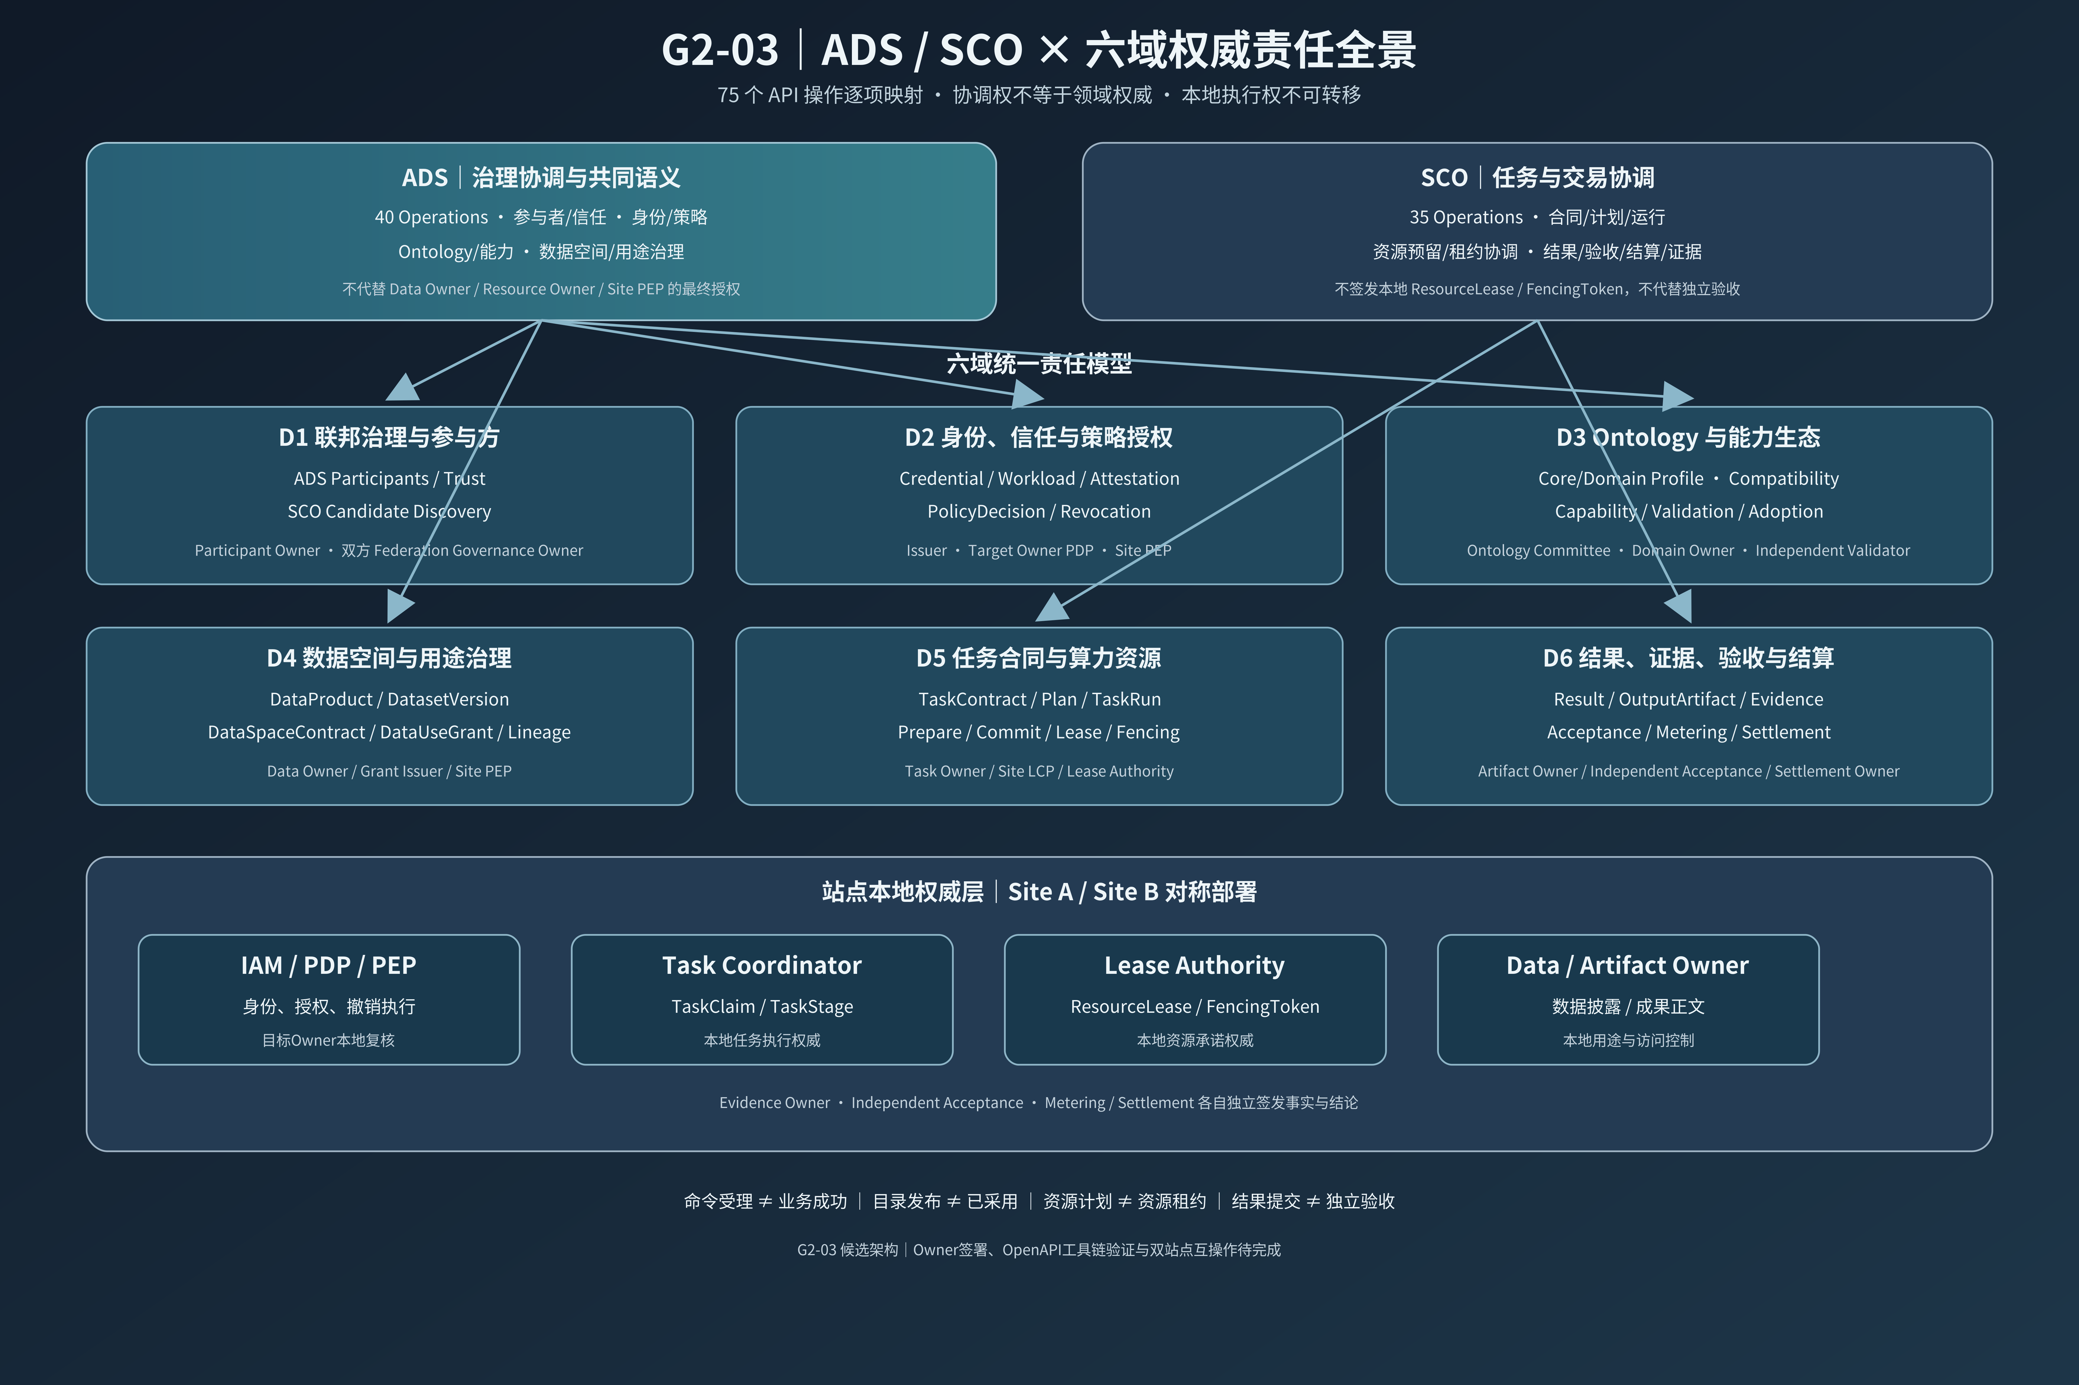

7. 放行状态
逐接口映射候选完成；Owner签署、OpenAPI工具链验证、REST Binding RC1、Header/If-Match契约、强类型响应Schema、双实现互操作和真实双站点故障注入待完成。
SCO DOCX列出GET /runs/{run_id}/operations / ListRunOperations，但当前OpenAPI缺少该操作；SCO文档要求的幂等/请求关联/If-Match Header在两份OpenAPI中均未定义。

